Tomcat的安装及环境配置

# Tomcat 的安装

（1）从tomcat官网上下载相应版本的压缩包：

[**http://tomcat.apache.org/**](http://tomcat.apache.org/)

右侧会出现一个栏目：在**Download中**选择相应版本，点击进入。

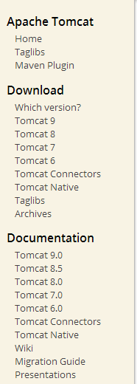

**如下载8.0.37版本的链接：**

[**http://tomcat.apache.org/download-80.cgi#8.0.37**](http://tomcat.apache.org/download-80.cgi#8.0.37)

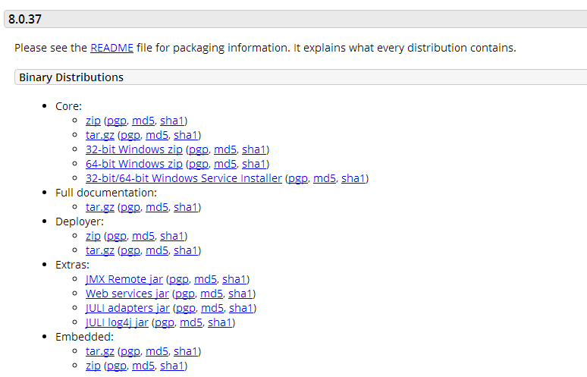

# 下载好压缩文件好，直接解压即可。

将解压后的剪切到**tomcat文件夹**下，（**创建一个tomcat文件夹**）。**当然有多级目录也可以。**

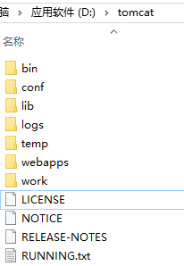

**打开bin目录下的startup.bat文件，肯定是闪退的，所以需要进行配置环境。**

# JDK的配置环境：

**Tomcat本身**就是用Java语言写出来的，所以执行前必须有**Java环境**，故必须指定**JAVA_HOME或JRE_HOME**。

1. **首先需要安装JDK**：

**注意：JDK中包含了jre，所以不需要再安装jre。**

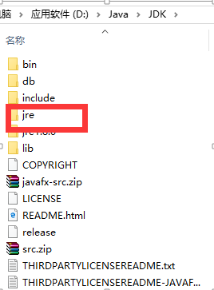

1. **安装JDK后，需要配置环境变量:**

首先创建系统变量：**JAVA_HOME** ，这个变量必须指向的是**JDK的安装目录**，不是bin文件夹。（**eclipse安装时不需要建立这个JAVA_HOME，直接在path中添加执行bin即可，不过Tomcat必须有这个JAVA_HOME**）。



1. **在path中添加具体路径：前两个必须指定。**



1. **创建系统变量：CLASS_PATh（如果已经存在，只需要添加即可）**

**.;%JAVA_HOME%\lib;%JAVA_HOME%\lib\tools.jar;**

**注意前面必须有.**

1. **至此，JDK环境已经配置好了**。

检验方法： Win+R-🡪 cmd 🡪

测试这几个命令即可：

* 1. **java –version**（**注意java与-version之间有一个空格**）

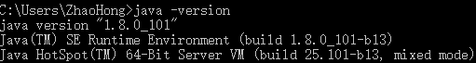

* 1. **javac –version**（**注意javac与-version之间有一个空格**）



* 1. **java**（应该出现一串目录）
  2. **javac**（应该出现一串目录）
  3. **Javadoc**（应该出现一串目录）

1. **如果一切顺利，则证明JDK安装成功**。

# Tomcat的环境配置：

* + 1. 创建系统变量：

**CATALINA_HOME、CATALINA_BASE**



添加路径到Path中：



* + 1. 此时可以启动**startup.bat**了，不会出现闪退了，如果还是闪退，说明环境配置有错误，请仔细检查。
    2. **Tomcat配置好的检验方法**：

启动Tomcat，即点击**startup.bat**，启动Tomcat，然后在浏览器中输入<http://localhost:8080>，如果出现了**tomcat的主页面**，则说明成功。

# 如果在Eclipse中需要用到Tomcat，则需要在Eclipse中配置Tomcat：

方法：**window🡪preferences🡪Server🡪Runtime Environment🡪Add🡪next—>即可。**

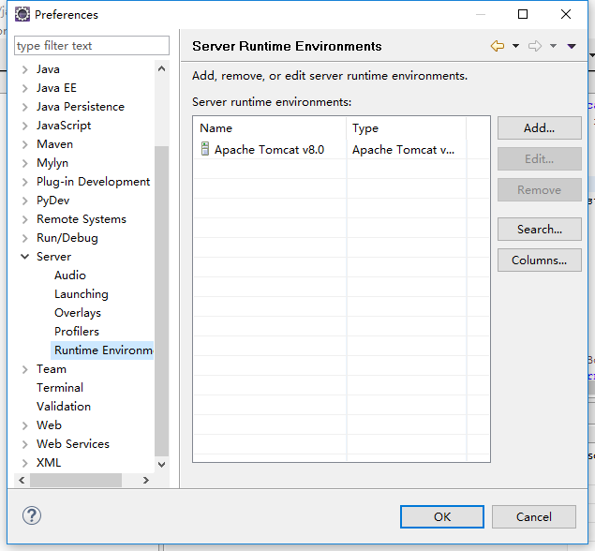



# 遇到的问题：

需要配置**CATALINA_HOME**环境变量。

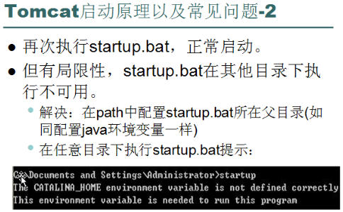

# 小结：

